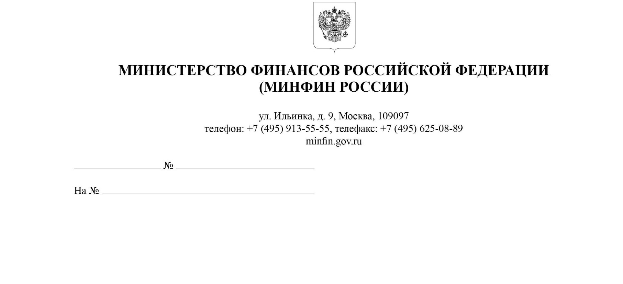
Участникам контрактной
системы в сфере закупок

Высшим исполнительным органам субъектов Российской Федерации

Об изменении цен контрактов, заключенных
в соответствии с Федеральным законом
от 5 апреля 2013 г. № 44-ФЗ "О контрактной системе
в сфере закупок товаров, работ, услуг для обеспечения государственных и муниципальных нужд"
Информационное письмо

В связи с поступающими вопросами об изменении цен контрактов, заключенных в соответствии с Федеральным законом от 5 апреля 2013 г. № 44-ФЗ
"О контрактной системе в сфере закупок товаров, работ, услуг для обеспечения государственных и муниципальных нужд" (далее - Закон № 44-ФЗ),
Департамент бюджетной политики в сфере контрактной системы
Минфина России (далее - Департамент), руководствуясь пунктом 4.6.1 Положения
о Департаменте бюджетной политики в сфере контрактной системы Министерства финансов Российской Федерации, утвержденного приказом Минфина России
от 29 мая 2017 г. № 389 "Об утверждении Положения о Департаменте
бюджетной политики в сфере контрактной системы Министерства финансов Российской Федерации", сообщает следующее.
Федеральным законом от 28 ноября 2025 г. № 425-ФЗ "О внесении изменений в части первую и вторую Налогового кодекса Российской Федерации, отдельные законодательные акты Российской Федерации и признании утратившими
силу законодательных актов (отдельных положений законодательных актов) Российской Федерации" предусмотрено повышение с 1 января 2026 г. ставки налога на добавленную стоимость с 20 до 22 процентов.
Из положений части 1 статьи 34 Закона № 44-ФЗ следует, что контракт заключается на условиях, предусмотренных извещением об осуществлении
закупки или приглашением принять участие в определении поставщика
(подрядчика, исполнителя), документацией о закупке, заявкой участника закупки,
с которым заключается контракт.
Положениями части 2 статьи 34 Закона № 44-ФЗ предусмотрено,
что цена контракта является твердой и определяется на весь срок исполнения контракта. При заключении и исполнении контракта изменение его существенных условий не допускается, за исключением случаев, предусмотренных
Законом № 44-ФЗ (статьи 51, 95 и 112 Закона № 44-ФЗ).
Цена контракта с учетом положений части 2 статьи 34, подпункта "б"
пункта 1 части 2 статьи 51 Закона № 44-ФЗ, абзаца второго пункта 1 статьи 432 Гражданского кодекса Российской Федерации является существенным
условием контракта, в связи с чем изменение цены заключенного контракта,
в том числе в связи с вышеуказанным повышением ставки налога на добавленную стоимость, допускается исключительно при изменении существенных условий контракта в случаях и в пределах, предусмотренных Законом № 44-ФЗ
(статьи 95 и 112 Закона № 44-ФЗ).
В частности, положения части 65¹ статьи 112 Закона № 44-ФЗ позволяют
по соглашению сторон осуществить изменение любых существенных условий контракта, заключенного до 1 января 2027 г., если при его исполнении
возникли независящие от сторон контракта обстоятельства, влекущие
невозможность его исполнения. Такое изменение осуществляется с соблюдением положений частей 1³ - 1⁶ статьи 95 Закона № 44-ФЗ на основании
решения Правительства Российской Федерации, высшего исполнительного органа субъекта Российской Федерации, местной администрации при осуществлении закупки для федеральных нужд, нужд субъекта Российской Федерации, муниципальных нужд соответственно.
В этой связи в случае возникновения обоснованной необходимости изменения существенных условий заключенного до 1 января 2027 г. контракта, возможность изменения которых не предусмотрена положениями статьи 95 Закона № 44-ФЗ, может быть рассмотрен вопрос об изменении существенных условий такого контракта в соответствии с положениями части 65¹ статьи 112 Закона № 44-ФЗ.
Принятие решений и издание актов осуществляется высшим исполнительным органом субъекта Российской Федерации в соответствии с Федеральным законом
от 21 декабря 2021 г. № 414-ФЗ "Об общих принципах организации публичной
власти в субъектах Российской Федерации", местной администрацией в соответствии с Федеральным законом от 20 марта 2025 г. № 33-ФЗ "Об общих принципах организации местного самоуправления в единой системе публичной власти".
Положениями Закона № 44-ФЗ не ограничивается возможность высшего исполнительного органа субъекта Российской Федерации, местной администрации предусмотреть в принимаемом в реализацию части 65¹ статьи 112 Закона № 44-ФЗ решении условия его применения (например, предусмотреть необходимость выполнения сторонами контракта определенных действий, при выполнении
которых допускается по соглашению сторон изменение существенных условий контракта) и (или) определить круг контрактов (сферу правоотношений),
на которые распространяется такое решение.
Настоящее письмо не является нормативным правовым актом, подготовлено
на основе положений нормативных правовых актов по состоянию на дату
подписания настоящего письма.

Директор Департамента Т.П. Демидова

